Projectfiche: Het heelal vanuit een brandpunt
Info: Het STEM-project “Het heelal vanuit een brandpunt” heeft als uitdaging het bouwen van de twee verschillende telescopen. Dit geeft een authentieke leer- en experimenteeromgeving voor STEM-kennis, vaardigheden en attitudes vanuit verschillende disciplines: fysica, techniek en biologie.  Tijdsbesteding: 10u  Doelgroep: Secundair onderwijs, 1ste graad – jaar 2 – A-stroom. | 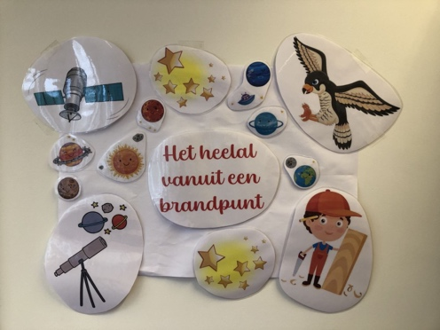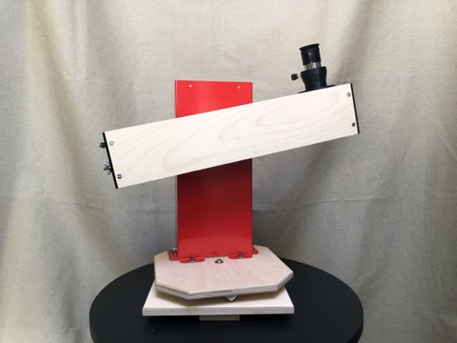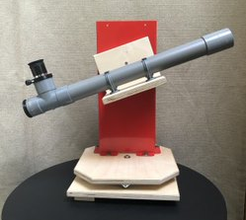
Overkoepelend thema:
Telescopisch zicht

Keywords: lichtbreking, lichtterugkaatsing, lenzen, spiegels, de slechtvalk, telescopisch zicht, refractortelescoop, reflectortelescoop, bouw telescoop
Centrale uitdaging

Het bouwen en het onderzoeken van een refractortelescoop en een reflectortelescoop.

Korte samenvatting:
In dit project leren leerlingen kritisch denken over de telescoop. De bouw van de telescoop staan centraal, maar voordat de leerlingen ook maar iets aanraken van bouwmateriaal worden zij omgevormd tot echte telescoopexperten.
Als eerste staan ze stil bij de vraag: Wat is een telescoop? Welke voorwerpen en dieren hebben een telescoop ingebouwd? Hierna gaan ze na wat er met het licht gebeurd binnen de telescoop. Vervolgens staan ze stil bij de onderdelen die nodig zijn om een telescoop te bouwen en bij de manier van aanpak om een telescoop te bouwen. Hierna mogen ze pas de telescoop bouwen. Maar daar eindigt het niet bij, de leerlingen staan na de bouw van de telescoop stil bij hun bouwproces. En niet te min mogen ze zich als echte telescoopexperten indiepen in enkele interessante onderzoeksvragen. Tot slot krijgen de leerlingen een korte geschiedenis van de ontwikkeling van de telescoop en de ontdekken van de planeten.
Continu worden er interactieve en digitale proeven en testen uitgevoerd om het wetenschappelijk aspect bij de werking van de telescoop duurzaam te verankeren bij de leerlingen.

Dit pakken we aan door een aantal deeluitdagingen aan te gaan:
- Onderzoeken waar een telescoop wordt toegepast.
- Onderzoeken wat een telescoop is.
- Onderzoeken hoe een telescoop wordt gebouwd.
- Bouwen van een telescoop.
- Onderzoeken van interessante vragen die betrekking hebben tot de werking van de telescoop
- Het zonnestelsel en een korte geschiedenis van de ontwikkeling van de telescoop.

Bouwstenen

Bouwen van een telescoop

- Waar wordt een telescoop toegepast?
  - Verwondering sterrenhemel
  - Telescopisch zicht van een slechtvalk
  - Satellieten
  - Stellarium

- Wat is een telescoop?
  - Licht
  - Spiegels
  - Licht zien door weerkaatsing
  - Lenzen
  - Licht zien door breking
  - Soorten telescopen

- Hoe is een telescoop opgebouwd?
  - Reflectortelescoop
    - Onderdelen bestuderen
    - Stappenplan bouw opstellen
  - Refractortelescoop
    - Onderdelen bestuderen
    - Stappenplan bouw opstellen

- Bouwen van een telescoop
  - Bouwproces per groep
  - Flippgrid (reflectie bouwproces)
  - Afstellen telescoop

- Onderzoeksvragen
  - Lezen met een telescoop
  - Spiegelvorming met meerdere spiegels
  - Weerkaatsing van lichtstralen
  - Verschillende soorten lenzen
  - Zwarte binnenkant van een telescoop
  - Slechtvalk en de telescooop

- Het zonnestelsel en een korte geschiedenis
  - Ontdekken van de acht planeten
  - Geocentrisme
  - Heliocentrisme
  - De telescoop van Galileo Galilei
  - Newton en de ruimtefysica

Leerplandoelen of eindtermen

LPD S7 De leerlingen ontwerpen een oplossing voor een probleem aan de hand van natuurwetenschappen, technologie en wiskunde.
LPD S8 De leerlingen beargumenteren vanuit verschillende invalshoeken en criteria keuzes bij het ontwerp en het gebruik van technische systemen en andere STEM-oplossingen.

STEM-doelen eerste graad
LPD S1: De leerlingen onderzoeken natuurlijke, ruimtelijke en technische systemen in STEM-contexten.
LPD S2: De leerlingen onderzoeken de invloed van eigenschappen van materie, materialen en grondstoffen in functie van een vraag of probleemstelling.
LPD S3: De leerlingen passen wetenschappelijke vaardigheden toe.
LPD S4: De leerlingen gebruiken doelgericht hulpmiddelen om te onderzoeken, te ontwerpen of te realiseren al dan niet aan de hand van technisch-wetenschappelijke informatie.
LPD S5: De leerlingen beargumenteren keuzes bij het oplossen van problemen in STEM-contexten.
LPD S10: De leerlingen zetten aangereikte coöperatieve werkvormen in om een opdracht te realiseren.
LPD S11: De leerlingen onderzoeken behoeften, vragen, problemen en randvoorwaarden om een oplossing te ontwikkelen binnen een relevante STEM-context.
LPD S12: De leerlingen ontwerpen een oplossing in functie van behoeften, vragen, problemen, eisen en beperkingen.
LPD S13: De leerlingen bepalen een productieproces om een technisch systeem te realiseren op basis van een ontwerp.
LPD S14: De leerlingen testen een technisch systeem in functie van behoeften en criteria en doen voorstellen om het gerealiseerde ontwerp of productieproces te verbeteren.

Volledige materiaallijst

- Krant
- Tablets
- Lichtbronnen (kaars, lamp)
- Papiertjes
- Schaar
- Spiegels (kleine en grote)
- Lasers (minstens vier)
- Optische schijf
- Lenzen (minstens één bolle lens)
- Toonmodel refractortelescoop
- Toonmodel reflectortelescoop (minstens twee)
- Tekenlat
- Bouwpakketten voor refractortelescoop
- Bouwpakketten voor reflectortelescoop
- Sleufschroevendraaiers
- Zwart papier
- hoekspiegel
- rolmeter
- talkpoeder
- bolle lens
- prisma lens
Dit project werd ontwikkeld door de cel iSTEM Inkleuren in samenwerking met het Spectrumcollege Beringen, middenschool.

Categorie: ⌧1 ◻ 2 ⌧3 ◻ 4

- Categorie 1 : de ontwikkelaars vinden dat het materiaal klaar is voor eerste gebruik. - Categorie 2: het materiaal is nagelezen door ‘critical friends’ en aangepast aan de feedback - Categorie 3: het materiaal is reeds gebruikt in één of meerdere testscholen en is aangepast aan ervaringen opgedaan in die scholen. - Categorie 4: het materiaal is meermaals gebruikt en heeft een zekere staat van maturiteit bereikt.

